1. **功能頁面背景資料**

|  |  |  |  |
| --- | --- | --- | --- |
| 功能頁面名稱 | | 執行預算模組-執行預算單價填列 | |
| 頁面檔名 | | ExeBudgetPEdit.aspx | |
| 隸屬模組 | | 執行預算模組 | |
| 使用權限 | | 【執行預算編輯】 | |
| 使用者操作流程 | | | |
| User | | | System |
| 1 |  | |  |
| 2 |  | |  |
| 3 |  | |  |
| 4 |  | |  |
| 5 |  | |  |

1. **共用Session及Utility類別列表**
   1. **既有共用Session**

|  |  |  |
| --- | --- | --- |
| Session名稱 | 用途說明 | 產生頁面 |
| UserName | 使用者ID | login.aspx |
| Name | 使用者暱稱or名稱 | login.aspx |
| CompanyName | 公司名稱 | login.aspx |
| DatabaseName | 資料庫名稱 | login.aspx |
| PID | 專案PID | Site1.Master |

* 1. **新增共用Session**

|  |  |  |
| --- | --- | --- |
| Session名稱 | 用途說明 | 產生頁面 |
|  |  |  |

* 1. **Utility類別**

|  |  |  |
| --- | --- | --- |
| 類別名稱 | 用途說明 | 備註 |
| DBconnection | 資料庫連線資訊 |  |
| Unitlist | 常用單位列表 |  |
| array_process | 操作陣列的相關函式 | 將陣列轉換為用逗點隔開的字串 |
| str_process | 操作字串的相關函式 | 將用逗點隔開的字串轉換為陣列 |

1. **使用者介面(UI)及操作流程說明**
   1. **PageLoad**

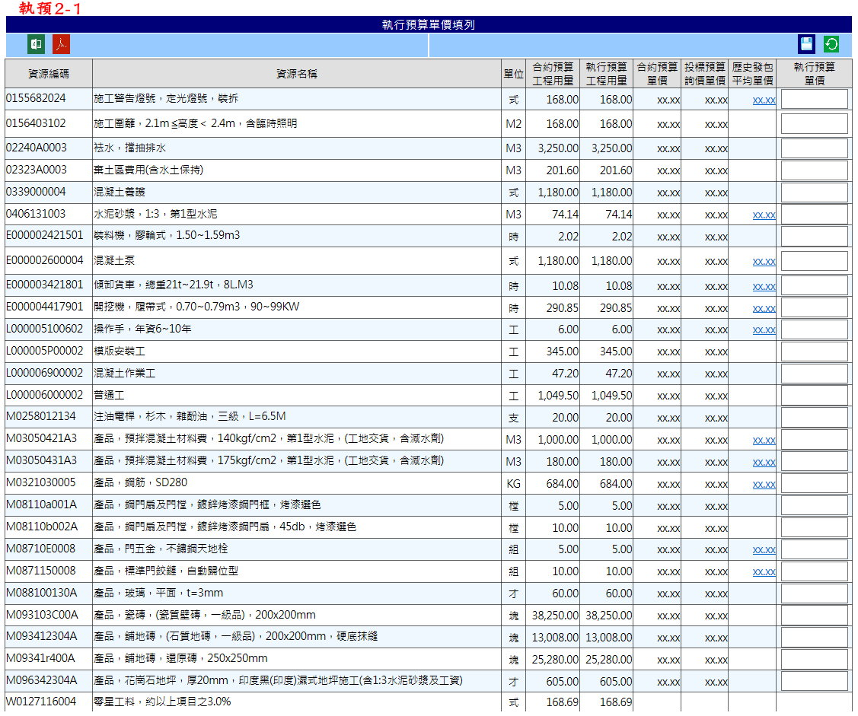

1. Select * From Pro_Resource Where PID= Session("PID") And CResourceNY=1 And EResourceNY=1
2. 將選取內容放於Table中
3. 歷史發包平均單價自動計算相同資源編碼(Pro_Resource.Code)之其他資源項目平均報價單價(RFQ_Material.UnitPrice)
4. 點選各歷史單價則開啟HistoryEPrice.aspx(開新視窗)，條列相同資源編碼(Pro_Resource.Code)之報價單價(RFQ_Material.UnitPrice)及其他相關資訊(來自ProjectM0、Pro_Resource、RFQ、FirmM、RFQ_Material…)

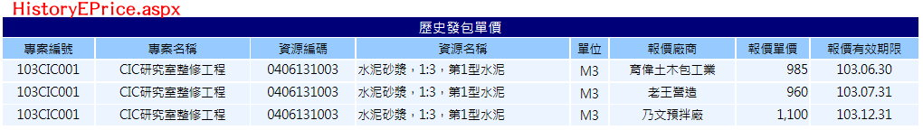

* 1. **(儲存修改).Click**

1. 將有填單價之工項更新(Update EPrice From Pro_Resource)
2. 自動計算上層複式工料及相關EBudget_WBS工項之單價
   1. **(匯出EXCEL).Click**
3. 點選後匯出執行預算之電子檔
4. 無須特定格式，僅將頁面顯示之Table匯出至EXCEL檔
   1. **(匯出PDF).Click**
5. 點選後匯出執行預算之電子檔
6. 先匯出EXCEL格式再轉至PDF